河南省确山二高2013届高三9月月考
生 物 试 题
（时间90分钟，总分100） 命题人：吕爱忠
【注意】选择题答案涂在答题卡上，简答题答案写在试卷上。
一、单项选择题（每小题2分，共计70分）
1. 下列结构中能合成多糖的细胞器是 （ ）
① 线粒体 ② 叶绿体 ③ 高尔基体 ④ 液泡 ⑤ 核糖体 ⑥ 肝脏
A. ①②③④⑥ B. ②③⑥ C. ②③ D. ②③⑤
2.对于以下三个实验的相关叙述正确的是 （ ）
①观察植物细胞的质壁分离和复原 ②观察DNA、RNA在细胞中的分布 ③低温诱导染色体加倍
A.三个实验均要使用显微镜进行观察 B.三个实验都需要进行染色
C.三个实验均必须设置对照实验 D.三个实验过程中细胞均需保持活性
3．可以利用哺乳动物成熟的红细胞为实验材料进行的实验有 （ ）
A．分离各种细胞器 B．DNA的粗提取 C．分离并纯化血红蛋白 D．进行细胞培养
4.(常考易错题)存在于RNA而不存在于DNA，存在于叶绿体而不存在于线粒体，存在于动物细胞质而不存在于植物细胞质中的糖类物质分别是 ( )
A.核糖、葡萄糖、糖原 B.脱氧核糖、核糖、纤维素 C.核糖、脱氧核糖、糖原 D.脱氧核糖、葡萄糖、糖原
5. 人体胰腺细胞和唾液腺细胞所含核酸的特点是 （ ）
A. DNA和RNA均基本相同 B. DNA和RNA均不同
C. DNA基本相同，RNA不同 D. DNA基本不同，RNA则相同
6．(2011·烟台模拟)在进行细胞内蛋白质免疫标记染色时，一般会先将实验细胞用100%的甲醇浸泡固定10 min，风干后再用专一性的抗体溶液浸泡进行标记。试推断，除固定作用外，甲醇在此实验中还具有的功能是 ( )
A．活化细胞以便蛋白质能与抗体结合 B．活化抗体，使抗体发挥功能
C．改变细胞膜的通透性 D．使细胞发生渗透失水
7. 植物从土壤中吸收并运输到叶肉细胞的氮和磷，可用于合成 （ ）
① 淀粉 ② 葡萄糖 ③ 脂肪 ④ 磷脂 ⑤ 蛋白质 ⑥ 核酸
A.④⑤⑥ B. ③④⑥ C. ④⑥ D. ②④⑤⑥
8.下列有关实验及显色结果的叙述，正确的是 （ ）
A.在水浴加热条件下，蔗糖与斐林试剂发生作用生成砖红色沉淀 B.脱氧核苷酸与吡罗红作用呈现红色
C.在常温条件下，蛋白质与双缩脲试剂发生作用呈现紫色 D.在常温条件下，核糖核酸与甲基绿作用呈现绿色
9．下列关于细胞结构的说法中，正确的是 （ ）
A．细胞膜中蛋白质种类和数量是其功能特性的基础
B．植物叶肉细胞中具有双层膜结构的细胞器是叶绿体、线粒体和核膜
C．细胞的细胞壁都可以被纤维素酶和果胶酶分解
D．细菌等原核细胞与动物等真核细胞的主要区别是有无细胞壁
10．下列关于细胞结构和功能的叙述中错误的是 （ ）
A．内质网与蛋白质、脂质和糖类的合成有关 B．只有含叶绿体的细胞才能进行自养式生活
C．抑制线粒体功能的毒素会阻碍根细胞吸收无机盐离子 D．乳酸菌、酵母菌都含有核糖体和DNA
11．(2011·临沂)下列有关细胞的叙述正确的是 （ ）
A．叶绿体是植物进行光合作用的场所，因此能进行光合作用的细胞一定含有叶绿体
B．一个生物体中不同的细胞形态、结构和功能不同，主要是细胞器的种类和数量不同，根本原因是细胞中的遗传物质不同
C．新细胞可以从老细胞中产生，地球上最基本的生命系统是细胞
D．活细胞中大部分的化学反应是在各种细胞器中完成的
12．(2011·淄博)下列模式图表示几种细胞器，有关说法不正确的是 （ ）
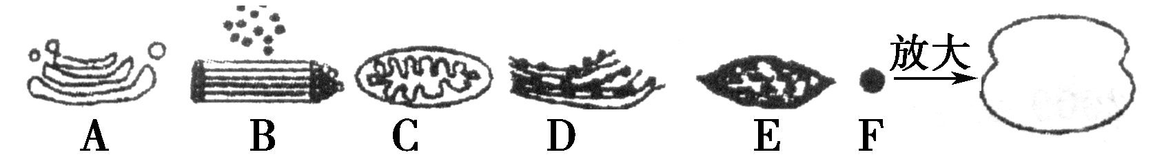

A．细胞器C、F都能产生水 B．细胞器B、F的化学成分中不含磷脂
C．植物细胞都含有C、E、F D．A、D及植物细胞的液泡都是单层膜结构
13．(2011·烟台)下列关于真核细胞的叙述，正确的是 （ ）
A．各种蛋白质都需要核糖体合成，内质网与高尔基体的加工。B．细胞膜上的受体是细胞间信息交流的必需结构
C．有氧呼吸及光合作用产生ATP均在膜上进行 D．人体所有细胞的细胞周期持续时间相同
14．(2011·荷泽)研究发现，水分进出细胞膜必需一种被称为“水通道”的蛋白质。若设法专一性地关闭离体肾小管细胞的水通道蛋白，则将导致细胞 （ ）
A．形态基本不变 B．在蒸馏水中涨破 C．在浓溶液中皱缩 D．在生理盐水中迅速死亡
15．使荷叶呈绿色，荷花呈红色的物质各分布在哪里 （ ）
A．叶绿体和细胞质基质 B．叶绿体和线粒体 C．叶绿体和细胞液 D．细胞核和细胞质基质
16．下列生理过程中，一定没有细胞器直接参与的是 （ ）
A．肌细胞无氧呼吸 B．蛋白质的加工包装 C．丙酮酸彻底氧化分解 D．植物细胞壁的形成
17．淀粉、淀粉酶、控制淀粉酶合成的基因，它们的基本组成单位依次是 （ ）
A．葡萄糖、蛋白质、DNA B．蔗糖、氨基酸、核糖核苷酸
C．葡萄糖、氨基酸、脱氧核苷酸 D．麦芽糖、多肽、核苷酸
18．对组成细胞化合物的描述正确的是 （ ）
A．内分泌腺分泌的各类激素都在内质网的核糖体上合成
B．淀粉、糖原、纤维素的基本单位都是葡萄糖，不含N、P等元素
C．越冬植物体内自由水的含量多，是对不良环境的一种适应
D．质量相同的糖类、脂肪、蛋白质氧化分解所释放的能量是相同的
19．对下列生物特征的叙述，正确的是 （ ）
①酵母菌 ②乳酸菌 ③硝化细菌 ④衣藻 ⑤金鱼藻 ⑥烟草花叶病毒
A．①②⑥都是原核生物，且都能发生突变 B．①②③都不含叶绿素，且都是分解者
C．①③都是异养生物，且都能进行有氧呼吸 D．③④⑤都具有细胞结构，且都有细胞壁
20．(2011·北京东城)大肠杆菌、玉米、HIV、酵母菌都具有的糖是 （ ）
A．脱氧核糖 B．蔗糖 C．糖原 D．核糖
21．(2011·济南)生活中经常遇到一些生物学问题，下列认识正确的是 （ ）
A．脂类物质都会使人发胖，最好不要摄入
B．精瘦肉中含量最多的化合物是蛋白质，应该及时补充
C．无糖八宝粥不添加蔗糖，添加木糖醇，所以不含糖类
D．人体每天需要量最多的是糖类，所以主食应该是粮食制品
22.“观察DNA和RNA在细胞中的分布”实验中没有用到的试剂是 （ ）
A. 质量分数为0.9%的NaCl溶液 B.质量分数为8%的盐酸
C. 甲基绿吡罗红染色剂 D. 质量分数为50%的酒精
23．下列各项中，哪组是植物细胞发生质壁分离的原因 （ ）
①外界溶液浓度小于细胞液浓度 ②细胞液浓度小于外界溶液浓度
③细胞壁的伸缩性大于原生质层的伸缩性 ④原生质层的伸缩性大于细胞壁的伸缩性
A．②④ B．①④ C．②③ D．③④
24、下列生理过程与生物膜无关的是 （ ）
A．叶肉细胞中H₂O在光照下分解 B．唾液腺细胞分泌唾液淀粉酶
C．tRNA携带氨基酸进入核糖体 D．突触小体释放递质到突触间隙
25、生物界在基本组成上的高度一致性表现在 ( )
①组成生物体的主要化学元素种类基本一致 ②各种生物的核酸都相同 ③构成核酸的碱基都相同
④各种生物的蛋白质都相同 ⑤构成蛋白质的氨基酸都相同
A．①②④ B．①②③ C．③④⑤ D．①③⑤
26、甜菜块根细胞液中花青素使块根呈红色，将此根切成小块放入蒸馏水中，水色不变；经盐酸处理后再放入水中，则水变红，原因是盐酸破坏了 （ ）
A、细胞壁 B、细胞膜 C、细胞核 D、原生质层
27. 在叶肉细胞和肌肉细胞内都具有的，而蓝藻细胞内不具有的是 （ ）
A．线粒体和中心体 B．染色体和细胞壁 C．RNA和叶绿素 D．高尔基体和线粒体
28、人体白细胞能吞噬入侵的细菌、细胞碎片或衰老的红细胞，在白细胞中与这些物质消化有密切关系的细胞器为
A. 溶酶体 B. 核糖体 C. 液泡 D. 中心体
29．下列关于细胞知识的叙述，不正确的是 （ ）
①硝化细菌、霉菌、颤藻的细胞都含有核糖体、DNA和RNA
②细胞学说揭示了“细胞为什么要产生新细胞”
③柳树成熟的筛管细胞中的细胞核和线粒体均能发生碱基互补配对现象

④胆固醇、磷脂、维生素D都属于固醇
⑤蛙红细胞、人肝细胞、洋葱根尖分生区细胞并不都有细胞周期，但这些细胞内的化学成分都不断更新
A．①③④ B．②④⑤ C．②③④ D．②③⑤
30. 由m个氨基酸构成的一个蛋白质分子，含n条肽链，其中a条是环状肽链。这个蛋白质分子完全水解需要的水分子个数是 （ ）
A．m＋a－n B．m－n C．m＋n－a D．m－a
31．人体从食物中吸收来的氨基酸，进入胰岛B细胞中合成胰岛素，而进入效应B 细胞中则合成抗体性质的蛋白质；并且不同蛋白质具有不同的功能。以下能分别准确说明以上两点不同的原因是 ( )
A．所含DNA不同、蛋白质多样性 B．基因选择性表达的结果、蛋白质分子结构不同
C．蛋白质合成场所不同、蛋白质组成元素不同 D．翻译两种蛋白质的mRNA 不同、氨基酸不同
32．组成下列物质或细胞结构的分子中，无核糖的是 ( )
A．叶绿体 B．高尔基体 C．核糖体 D．ATP
33.若“淀粉—麦芽糖—葡萄糖—糖原”表示某生物体内糖类的某些转化过程，则下列说法正确的是（ ）
①此生物是动物，因为能将淀粉转化为糖原；
②上述关于糖的转化不可能发生在同一生物体内，因为淀粉和麦芽糖是植物特有的糖，而糖原是动物特有的糖；
③此生物一定是植物，因为它能含有淀粉和麦芽糖； ④淀粉和糖原都是储存能量的多糖，麦芽糖是二糖
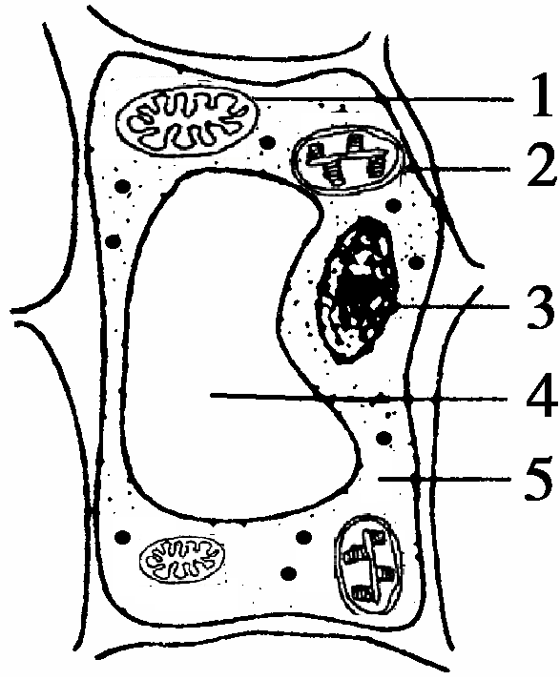
A. ②③ B. ①④ C. ①③④ D. ①②④
34．牛奶发酵成酸奶前后的营养和所含有的能量情况相比较最可能的是（ ）
A．后者所含营养丰富，能量少 B．前者所含营养单一，能量少
C．前者所含营养丰富，能量多 D．两者所含营养和能量相同
35.右图为某高等植物叶肉细胞结构模式图，相关叙述正确的是 （ ）
A．图中能消耗ADP的部位有①、②、⑤
B．②与④都含有叶绿素和类胡萝卜素等光合色素
C．CO₂从①进入②中需要穿过四层磷脂分子
D．③是细胞代谢活动主要场所和基因表达的主要场所

二、简答题（共30分）
36．(11分)下列是细胞的部分结构放大图，请据图回答下列问题：
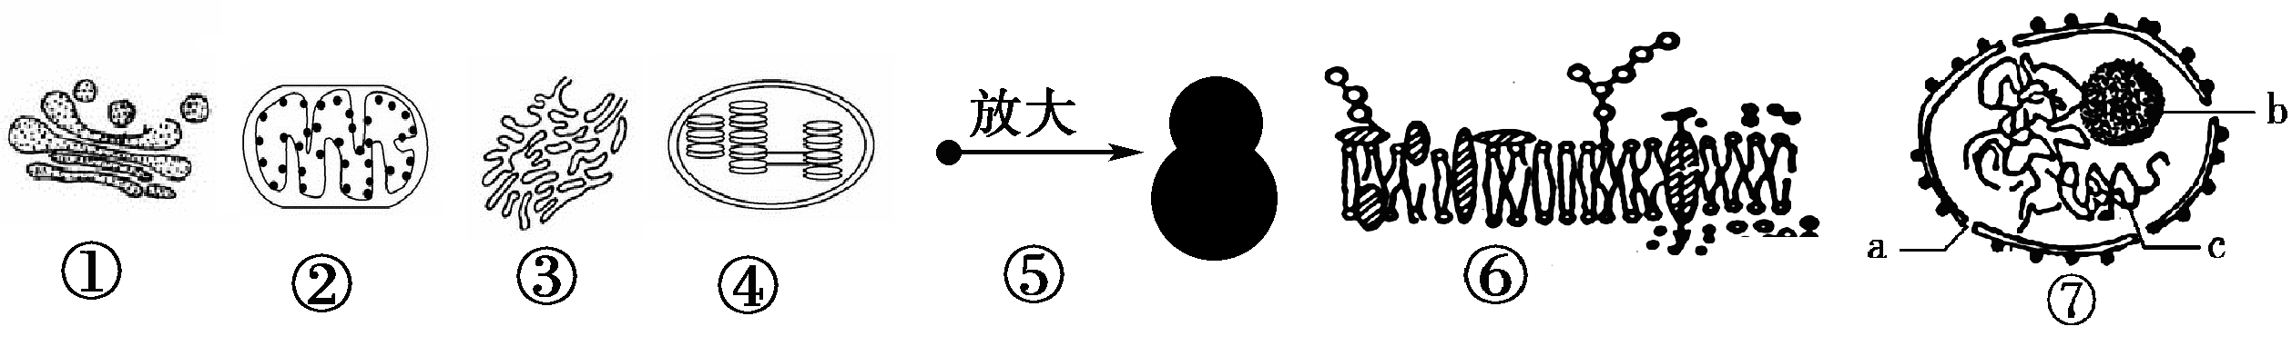
(1)在植物细胞有丝分裂末期，将一个细胞分裂为两个子细胞的过程中，与细胞壁形成有关的细胞器是[ ]___________。
(2)在细胞分裂间期，被碱性染料染成深色的结构是[ ]______________，细胞进行生命活动所需的能量主要由[ ]____________________供给。②、④增大膜面积的方式依次是 ________________________________ 。
(3)观察活细胞中的②常用的染色剂是________。大量合成蛋白质的细胞中[ ]________数量较多，[ ]________体积较大。
(4)图中不属于生物膜系统的是___________(填序号)。各种生物膜的主要组成成分是___________ 。
(5)用含有³⁵S标记的氨基酸的培养基培养动物细胞，该细胞能合成并分泌一种含³⁵S的蛋白质。请写出³⁵S在细胞各结构间移动的先后顺序(用“→”和序号表示先后顺序)____________________。
(6)信使RNA在细胞核中合成后由细胞核进入细胞质中并与核糖体结合，通过的生物膜的层数是________层。
37．(11分)某科学工作者为探究西红柿生长的最佳光照强度，设计了下面的实验：首先取若干生长状况相同的西红柿植株，平均分为7组，分别放在密闭的玻璃容器中。实验开始时测定CO₂的浓度，12小时后再次测定CO₂的浓度。实验结果如下表：
组别 | 温度(℃) | 光照强度：普通阳光(%) | 开始时的CO₂浓度(%) | 12小时后CO₂浓度(%)
1 | 25 | 0 | 0.35 | 0.368
2 | 25 | 10 | 0.35 | 0.352
3 | 25 | 20 | 0.35 | 0.306
4 | 25 | 40 | 0.35 | 0.289
5 | 25 | 60 | 0.35 | 0.282
6 | 25 | 80 | 0.35 | 0.280
7 | 25 | 95 | 0.35 | 0.279
请分析回答：
(1)这一实验的自变量是____________，因变量是____________，写出该实验设计的一种无关变量：________。
(2)实验中第2组在12小时后CO₂浓度变化的原因是______________________________
_______________________________________________________________________________。
(3)如果在实验过程中使用了不同品种的西红柿植株，则这样设计违背了科学实验的________原则。第7组植株突然移到第2组的环境下，C₃含量______，ATP含量_______。
(4)根据CO₂跨膜运输方式分析，第7组植株的一个叶肉细胞中CO₂含量最高的是（ ）
A.叶绿体类囊体 B. 细胞质基质 C. 叶绿体基质 D.线粒体基质
(5)实验结果看出，该实验设计尚不能确定西红柿生长的最佳光照强度，请你提出进一步探究的实验设计思路：____________________________________________________________________。
38．(8分)刚刚收获的甘薯与贮存一段时间的甘薯，甜度不同，贮存的甘薯明显变甜。有人推测其原因可能是贮存期间甘薯细胞内的非还原糖转变为还原糖。若用探究实验的方法证明这个推测，请回答下列有关问题。
(1)原理：还原糖的鉴定，最常用的试剂是________，鉴定结果若出现____________现象，表明被测样品中含有还原糖。
(2)请结合提示，完成实验的设计过程。
①将刚收获的甘薯适量与已经贮存一段时间的等量甘薯，分别磨浆待用，标记为A、B。
②取甲、乙两支试管____________________________。
③在两支试管中同时加入_________________________。
④___________________________，观察现象。
(3)结果和结论：
若甲试管无砖红色沉淀，乙试管出现砖红色沉淀，则证明_____________________________;
若__________________________________________，则证明____________________________。

高三生物9月月考参考答案：
一、单项选择题1-20：CACAC CCCAB CCBAC ACBDD 21-35：DDACD DDACC BBBAA
二、简答题
36【答案】 (1)[①]高尔基体 (2)[c]染色质 [②]线粒体 内膜向内折叠形成嵴、类囊体堆叠形成基粒(3)健那绿 [⑤] 核糖体 [b]核仁 (4)⑤ 脂质和蛋白质 (5)⑤→③→①→⑥ (6)0
37.(1)光照强度 西红柿生长 温度(其他合理答案也可) (2)细胞呼吸产生了CO₂
(3)单一变量 上升 下降 (4)D (5)增加若干实验组，依次增加光照强度
38【答案】 (1)斐林试剂 砖红色沉淀(2)②分别加入等量的A、B浆液 ③等量的斐林试剂 ④两支试管同时水浴加热 (3)甲试管无砖红色沉淀，乙试管出现砖红色沉淀(或乙试管砖红色沉淀明显多于甲试管) 贮存期间甘薯细胞内的非还原糖转变为还原糖;两支试管都不出现砖红色沉淀(或两支试管都出现几乎等量的砖红色沉淀), 贮存期间甘薯细胞内的非还原糖没有转变为还原糖。
高三生物9月月考参考答案：
一、单项选择题1-20：CACAC CCCAB CCBAC ACBDD 21-35：DDACD DDACC BBBAA
二、简答题
36【答案】 (1)[①]高尔基体 (2)[c]染色质 [②]线粒体 内膜向内折叠形成嵴、类囊体堆叠形成基粒(3)健那绿 [⑤] 核糖体 [b]核仁 (4)⑤ 脂质和蛋白质 (5)⑤→③→①→⑥ (6)0
37.(1)光照强度 西红柿生长 温度(其他合理答案也可) (2)细胞呼吸产生了CO₂
(3)单一变量 上升 下降 (4)D (5)增加若干实验组，依次增加光照强度
38【答案】 (1)斐林试剂 砖红色沉淀(2)②分别加入等量的A、B浆液 ③等量的斐林试剂 ④两支试管同时水浴加热 (3)甲试管无砖红色沉淀，乙试管出现砖红色沉淀(或乙试管砖红色沉淀明显多于甲试管) 贮存期间甘薯细胞内的非还原糖转变为还原糖;两支试管都不出现砖红色沉淀(或两支试管都出现几乎等量的砖红色沉淀), 贮存期间甘薯细胞内的非还原糖没有转变为还原糖。
高三生物9月月考参考答案：
一、单项选择题1-20：CACAC CCCAB CCBAC ACBDD 21-35：DDACD DDACC BBBAA
二、简答题
36【答案】 (1)[①]高尔基体 (2)[c]染色质 [②]线粒体 内膜向内折叠形成嵴、类囊体堆叠形成基粒(3)健那绿 [⑤] 核糖体 [b]核仁 (4)⑤ 脂质和蛋白质 (5)⑤→③→①→⑥ (6)0
37.(1)光照强度 西红柿生长 温度(其他合理答案也可) (2)细胞呼吸产生了CO₂
(3)单一变量 上升 下降 (4)D (5)增加若干实验组，依次增加光照强度
38【答案】 (1)斐林试剂 砖红色沉淀(2)②分别加入等量的A、B浆液 ③等量的斐林试剂 ④两支试管同时水浴加热 (3)甲试管无砖红色沉淀，乙试管出现砖红色沉淀(或乙试管砖红色沉淀明显多于甲试管) 贮存期间甘薯细胞内的非还原糖转变为还原糖;两支试管都不出现砖红色沉淀(或两支试管都出现几乎等量的砖红色沉淀), 贮存期间甘薯细胞内的非还原糖没有转变为还原糖。

高三生物9月月考参考答案：
一、单项选择题1-20：CACAC CCCAB CCBAC ACBDD 21-35：DDACD DDACC BBBAA
二、简答题
36【答案】 (1)[①]高尔基体 (2)[c]染色质 [②]线粒体 内膜向内折叠形成嵴、类囊体堆叠形成基粒(3)健那绿 [⑤] 核糖体 [b]核仁 (4)⑤ 脂质和蛋白质 (5)⑤→③→①→⑥ (6)0
37.(1)光照强度 西红柿生长 温度(其他合理答案也可) (2)细胞呼吸产生了CO₂
(3)单一变量 上升 下降 (4)D (5)增加若干实验组，依次增加光照强度
38【答案】 (1)斐林试剂 砖红色沉淀(2)②分别加入等量的A、B浆液 ③等量的斐林试剂 ④两支试管同时水浴加热 (3)甲试管无砖红色沉淀，乙试管出现砖红色沉淀(或乙试管砖红色沉淀明显多于甲试管) 贮存期间甘薯细胞内的非还原糖转变为还原糖;两支试管都不出现砖红色沉淀(或两支试管都出现几乎等量的砖红色沉淀), 贮存期间甘薯细胞内的非还原糖没有转变为还原糖。

